Dispensa n° 12
Gli strumenti delle politiche sociali :
La progettazione sociale in relazione alle politiche europee
e alle politiche locali

Argomenti trattati nelle lezioni del 9 e 16 Aprile 2009
La Comunità Europea
- Il sistema comunitario: assetto istituzionale, organizzativo e funzioni
- I rapporti tra CE e Stati membri : i Trattati; La politica di coesione economica, sociale e dell'occupazione

- I programmi e i finanziamenti comunitari

Il Comune
- "Il circuito della programmazione locale":art. 3 Legge n. 142/1990 Ordinamento delle autonomie locali
- La programmazione a livello comunale: Il Piano di Zona

Per chi volesse approfondire l'argomento suggerisco:
La Comunità Europea
- M. CARTABIA e J.H.H. WEILER, L'Italia in Europa. Profili istituzionali e costituzionali, Il Mulino, Bologna, 2000
in alternativa
- Elpidio Natale Compendio di Diritto Comunitario, Maggioli, Santarcangelo di Romagna,2009 parte 1°capitoli 1, 3- parte 2° capitoli 1 e 2 parte 6° capitolo3.6

Il Comune
- M.Matucci a cura di L'eredità di EQUAL, Franco Angeli, Milano, 2009

Prima parte : Unione Europea - Comunità europea

Il quadro istituzionale è unico per l'Unione Europea e la Comunità pur avendo competenze diverse. L'Unione infatti non dispone di istituzioni proprie avvalendosi di quelle che operano in ambito CE
Per evitare la confusione terminologica tra UE e CE occorre distinguere:
- Unione Europea quando i riferimenti sono rivolti all'organizzazione in generale
- Comunità Europea quando i riferimenti sono rivolti alle istituzioni

La comunità europea è un organismo sovranazionale basato sul conferimento, da parte degli stati che lo compongono, di determinati poteri e competenze.

Le modalità con le quali l'Italia provvede ad assolvere l'obbligo di dare attuazione alle norme comunitarie sono contenute nella legge n°11 del 4 febbraio 2005

Il processo di integrazione è in corso da 50 anni. Non esisteva una struttura di alleanza fra Stati. Nel campo del diritto internazionale è senza precedenti il fatto che gli Stati rinunciano ai loro poteri sovrani anche se in settori limitati, per la necessità di coordinamento. Si è trattato di costruire il sistema europa ricercando soluzioni normative conciliando le norme del diritto internazionale e le norme dei singoli stati membri.
- Manca la Costituzione (fonte primaria) da qui la necessità di ritenere norme fondanti le norme contenute nei trattati come nel tempo modificate, gli accordi con gli Stati e i principi generali del diritto comunitario
- Il diritto comunitario necessita della cooperazione degli stati membri per essere efficace negli ordinamenti nazionali.

Le politiche dell'Unione sono il risultato delle decisioni previste dai diversi Trattati e approvate
- dal Consiglio dell'Unione Europea (che rappresenta i governi nazionali)
- dal Parlamento europeo (che rappresenta i popoli d'Europa )
- dalla Commissione europea (organo indipendente dai governi e garante dell'interesse comune degli Europei).

Assetto Istituzionale della Comunità e dell'Unione europea (art.7 TCE)
CONSIGLIO UNIONE EUROPEA
(Consiglio dei Ministri)
Parlamento Europeo |  |  |  | Commissione Europea
Corte Giustizia | Corte dei Conti | Comitato  Economico e Sociale |  | Comitato delle Regioni
Banca Europea per gli Investimenti |  |  | Banca Centrale Europea

L'esecuzione dei compiti affidati alla Comunità è assicurata da : Parlamento- Consiglio-Commissione- Corte di Giustizia e Corte dei conti

Nel blocco delle istituzioni è possibile distinguere tra
- Triangolo decisionale : Parlamento- Consiglio(centro decisionale) – Commissione
- Istituzioni di controllo : Corte Giustizia e Corte dei Conti

Altri Organi
- Organismi finanziari della Comunità: Banca Europea per gli Investimenti,Banca Centrale Europea, Il Sistema europeo delle banche centrali (SEBC)
- Organismi consultivi: Comitato Economico e Sociale e dal Comitato delle Regioni di supporto alla Commissione.

L'Europa rimanda all'idea/ modello costituito dal “condominio” nel quale possiamo individuare tre elementi essenziali, necessari e sufficienti perchè vi sia unione:
- la cosa comune
- la capacità di decidere
- i mezzi per agire

La cosa comune : le competenze
Una delle principali difficoltà è stata quella di definire i confini tra le competenze che spettavano all'organizzazione europea e quelle che rimanevano in capo ai singoli stati membri.Gli Stati volevano l'Europa ma non erano pronti a cedere il loro potere sovrano e preferivano una collaborazione poco vincolante. Da qui la necessità di fissare alcuni principi vincolanti nei diversi trattati per risolvere il delicato problema dei rapporti tra l’ordinamento interno e quello internazionale
- principi di attribuzione secondo il quale, la Comunità, non essendo un soggetto originario di diritto internazionale ma un soggetto derivato, dispone solo di quei poteri che gli Stati membri hanno deciso di conferirle. Da questo derivano tre tipi di competenze (esclusiva, concorrente e complementare)
- sussidiarietà necessario definire i limiti delle competenze nazionali e quelle comunitarie volto a salvaguardare l’ambito di competenza statale contro ogni ingerenza comunitaria che non sia necessaria attraverso il coinvolgimento dei parlamenti nazionali
- leale collaborazione Questo principio non obbliga solo gli Stati membri ad adottare tutte le misure atte a garantire la portata e l' efficacia del diritto comunitario, ma impone anche alle istituzioni comunitarie obblighi reciproci di leale collaborazione con gli Stati membri

Le materie di cui si occupa la Comunità e la “struttura a pilastri”

La nozione di "pilastri" è generalmente utilizzata per designare il trattato sull'Unione europea (Maastricht-TUE 1992) . Tre pilastri formano l'architettura dell'Unione europea, cioè:
- Il pilastro comunitario che corrisponde alle tre comunità: La Comunità europea, la Comunità europea dell'energia atomica (EURATOM) e la vecchia Comunità europea del carbone e dell'acciaio (CECA) (primo pilastro);
- Il pilastro dedicato alla politica estera e di sicurezza comune, che è retta dal titolo V del trattato sull'Unione europea (secondo pilastro);
- Il pilastro dedicato alla cooperazione di polizia e giudiziaria in materia penale che è contemplata dal titolo VI del trattato sull'Unione europea (terzo pilastro).

La capacità di decidere
I tre pilastri funzionano secondo procedure decisionali diverse:
- procedura comunitaria per il primo pilastro:
la Commissione può presentare proposte al Consiglio e al Parlamento e la maggioranza qualificata basta per l'approvazione degli atti in seno al Consiglio.Il sovranazionalismo è più forte nel primo pilastro.
- procedura intergovernativa nel secondo e terzo pilastro
il diritto d'iniziativa è condiviso fra la Commissione e gli Stati membri e per l'approvazione degli atti è in genere necessaria l'unanimità al Consiglio.

I mezzi per agire
L’Unione europea dispone di «risorse proprie» per finanziare la sua spesa. Giuridicamente queste risorse appartengono all’Unione e gli Stati membri le riscuotono a suo nome e le trasferiscono al bilancio comunitario e sono:
- Risorse proprie tradizionali (RPT), consistenti principalmente in dazi doganali percepiti sulle importazioni di prodotti provenienti dai paesi terzi.
- La risorsa basata sull’imposta sul valore aggiunto (IVA)
- La risorsa basata sul reddito nazionale lordo (RNL)

L’Unione utilizza il denaro dei contribuenti per finanziare le attività che tutti gli Stati membri e i Parlamenti hanno stabilito di comune accordo nei trattati.

Riassumendo

- le materie di Sviluppo delle politiche occupazionali e sociali e il Coordinamento delle politiche economiche nazionali fanno riferimento alla Comunità Europea e appartengono al primo pilastro ( Educazione e Cultura, Assistenza sanitaria,Ricerca scientifica, Welfare state, Politica dell'immigrazione)
- la CE sulle materie citate sopra è chiamata a svolgere azioni indirizzate a sostenere, coordinare o completare l'azione degli Stati membri, senza sostituirsi ad essi.
- Le decisioni sono prese a maggioranza e legate all'interesse sovranazionale fermo restando le procedure di consultazione degli Stati membri
- L'istituzione interessata direttamente nelle diverse fasi di approvazione, consultazione ed erogazione è la Commissione europea e l'organo consultivo è Il Comitato delle regioni.

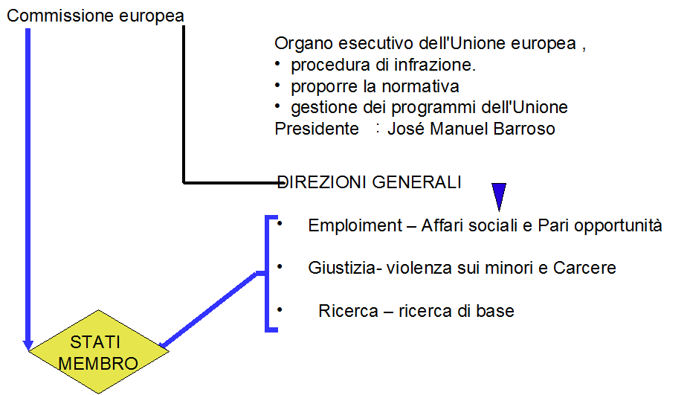
Rapporti CE- Stati – Regioni
La difficoltà di rendere compatibili le normative degli stati membri con le norme CE e la necessità di realizzare le strategie comunitarie ha promosso da parte della CE l'apertura ad articolazioni territoriali di poteri, funzioni e interessi molteplici. Si è così realizzata nei fatti la prospettiva di un’Europa fondata su tre livelli : Europa, Stato nazionale, Regioni. Le maggiori resistenze a questo modello di relazioni multilivello internazionali sono state avanzate dagli stati membri; veniva infatti intaccato il monopolio statale delle relazioni internazionali.
In Italia
- le Regioni, sono state legittimate a svolgere all’estero esclusivamente attività “promozionali”, così definite dal D.P.R n. 616/77, caratterizzate da un nesso strumentale con le materie di competenza regionale e dirette allo sviluppo economico, culturale e sociale del territorio, previa intesa con il Governo;
- l’art.117 Cost.assegna alla legislazione concorrente regionale i rapporti internazionali delle Regioni con l’Unione europea legittimandone perciò un’attività diretta in sede comunitaria.

In linea generale
- lo Stato rimane centrale nella definizione e recepimento delle linee politiche dell'Unione Europea
- l'attuazione delle decisioni delle linee politiche spetta alle istituzioni comunitarie che sono in grado di coinvolgere nelle procedure di realizzazione anche i governi locali e regionali

La slide successiva rappresenta il sistema di relazioni tra la Commissione europea e l'Italia.
Europa fondata su tre livelli - I rapporti diretti sono determinati dalla titolarietà di gestione delle attività/progetti
La programmazione i i finanziamenti europei
La Politica di Coesione economica e sociale (Trattato di Maastricht) come “strumento della Strategia di Lisbona” persegue
- uno sviluppo armonico della Comunità riducendo il divario economico che caratterizza le varie Regioni europee (art.158 TCE)
- la realizzazione di un elevato livello occupazionale e di protezione sociale (art.2 TCE)
L'articolo 159 prevede che tale azione sia sostenuta attraverso i Fondi strutturali, la Banca europea per gli investimenti (BEI) e gli altri strumenti finanziari esistenti.
L'attuazione della politica di coesione viene attuata mediante l'elaborazione di programmi pluriennali (cicli di programmazione) che ne definiscono gli obiettivi ed individuano gli strumenti atti al raggiungimento di questi ultimi, tenendo conto delle esigenze e delle priorità della Comunità europea. Attualmente, è in fase di avvio operativo la programmazione 2007/2013, mentre si sta chiudendo la fase 2000/2006

Alcuni elementi che hanno concorso alla definizione delle Priorità Strategiche

Analisi della situazione anche in relazione ai fattori di rischio

Prodotto Interno Lordo Pro Capite in Europa - UE-27 paesi

- Le disparità tra i Paesi Membri (PIL pro capite) sono ancora rilevanti

- Nuovi Stati Membri = sotto il 90% della media UE
Un’Europa a più velocità:
- 10 Regioni più ricche
- 10 Regioni più povere
Livelli d’occupazione:
L’Obiettivo di Lisbona (70%) è lontano
- Per Lisbona servirebbero 22 mila nuovi posti
- 7mila nei Nuovi Stati Membri (+25%)

Il processo di programmazione coinvolge
- la Commissione europea,
- le autorità Nazionali e Regionali

Si fonda sulla realizzazione di programmi pluriennali (di iniziativa nazionale o di iniziativa comunitaria), definiti sulla base dell'individuazione delle priorità : Crescita, Occupazione e Competitività
Attiva due processi paralleli: lo Stato e le Regioni, in tema di Fondi Strutturali, hanno il duplice ruolo di
- partecipare alle fasi della programmazione, alla concezione dei programmi e alla loro attuazione e controllo,
- articolare“Linee guida per l’elaborazione del Quadro Strategico Nazionale 2007-2013” in Programmi Operativi che definiscono gli ambiti di programmazione prioritari in cui attuare gli interventi.

Processo di approvazione della programmazione 2007-2013
Il Regolamento (CE) n. 1083/2006 11.07. 2006  Strategia e risorse della politica di coesione della programmazione 2007-2013. | disciplina l'intervento dei Fondi strutturali per il periodo 2007/2013  FESR (Fondo Europeo di Sviluppo Regionale)  FSE (Fondo Sociale Europeo )  Fondo di Coesione.
Orientamenti Strategici per le politiche di coesione”, approvati dal Consiglio Europeo il 6 ottobre 2006 | La strategia si articola in obiettivi prioritari Convergenza, Competitività, Cooperazione
“Linee guida per l’elaborazione del Quadro Strategico Nazionale 2007-2013”e approvate con intesa della Conferenza Unificata del 3 febbraio 2005 | Assicurare la coerenza dell'intervento dei Fondi con gli orientamenti strategici comunitari e identifica il nesso tra le priorità della CE e il proprio Programma Nazionale di Riforma
Delibera CIPE 77/2005 (QSN) | Coerenza tra Programma Nazionale di Riforma finalizzazione delle azioni per la crescita, coerenza con il Patto di stabilità e il Documento di Programmazione Economica-Finanziaria (DPEF)

Si possono distinguere essenzialmente due tipologie di finanziamenti comunitari(Diretti e Indiretti) a cui corrispondono diverse modalità gestionali

I FONDI DIRETTI finanziano progetti relativi a 4 aree di interesse xxxxxxxxx

Altro elemento da considerare sono gli aspetti metodologici propri della progettazione europea
- I Regolamenti definiscono il quadro degli indirizzi comunitari sul tema del monitoraggio e della valutazione, in particolare, del Fondo Sociale Europeo e delle Iniziative Comunitarie nel campo sociale
- L'attività valutativa non è una fase aggiuntiva del progetto ma un processo collocato all'interno di un modello di pianificazione razionale (valutazione ex ante ,in itinere,conclusiva)
- L’approccio valutativo mette al centro dell’attenzione la relazione fra costi e risultati

Come si è detto la programmazione 2007/2013 è in corso. Per rendere concreto il passaggio dalla programmazione comunitaria alla programmazione regionale e locale si fa riferimento alla programmazione 2000/2006 e ad un progetto specifico EQUAL che registra ruoli di realizzazione nazionali e regionali

La slide successiva riporta gli orientamenti generali di Equal e i compiti delle Amministrazioni coinvolte nella gestione dell'Iniziativa.

Strategia Europea per l'Occupazione periodo 2000-2006
Obiettivo : Contrastare il fenomeno della discriminazione e della disuguaglianza nel mercato del lavoro.
Le risorse finanziarie complessive per gli anni 2001-2006 ammontano a circa 800 milioni di euro
cinque priorità tematiche: | Durata | Assistenza tecnica | Regioni/Compiti | Reti Tematiche Nazionali
occupabilità,  imprenditorialità  adattabilità  pari opportunità e richiedenti asilo. | I progetti 2 ai 3 anni  Si articolano in  Azione 1  Creazione del Partenariato di Sviluppo e della cooperazione transnazionale  Azione 2: Realizzazione del programma di lavoro  Azione 3:  Messa in rete tematica, diffusione di buone prassi e impatto sulle politiche nazionali | Europa  Nazionale  Struttura di Supporto Equal - Isfol  Tecnostruttura istituita dalle Regioni | a) programmazione degli interventi sul territorio regionale;  b) promozione delle partnership geografiche;  c) valutazione e dell'approvazione delle partnership geografiche;  d)gestione degli interventi realizzati dalle partnership geografiche;  e) verifica dei rendiconti delle partnership geografiche;  f) controlli sull'andamento dei singoli interventi approvati; | Occupabilità:  1.a Reti sociali e istituzionali  1.b Immigrati di prima e seconda generazione  1.c Incontro tra domanda e offerta  Imprenditorialità:  2.a Creazione d’impresa  2.b Sviluppo dell’economia sociale  Adattabilità:  3.a Lifelong Learning  3.b Sviluppo locale  Pari opportunità:  4.a Servizi integrati family friendly  4.b Qualità e produttività del lavoro delle donne  Richiedenti asilo:  5.a Richiedenti asilo
Autorità
Gestione pagamento
responsabili dell'Iniziativa

Ministeri :
- Lavoro
- Salute
- Politiche Sociali

valore aggiunto |  |  |  | Programma di lavoro
transnazionalità, partenariato, innovazione, partecipazione attiva mainstreaming |  |  |  | Project Cycle Management Quadro Logico  Time Table  Diagramma di Gantt

Le Regioni in questa fase rivestono un ruolo decisivo, perché dotate di
- un livello decisionale forte
- di un efficace livello di attuazione degli interventi territoriali e
- di una maggiore rispondenza alle priorità territoriali delle politiche strutturali ed alle politiche che essa stessa vuole realizzare
- assumono una importanza determinante alla formazione di un partenariato forte.

I partner socio-economici, ramificati sul territorio sono coinvolti con ruolo consultivo e possono contribuire al coordinamento degli interventi e alla introduzione di innovazioni di sistema.

Processi programmatori e decisionali propedeutici alla realizzazione delle attività

La Strategia Europea per l'Occupazione prevede : Occupabilità, imprenditorialità, adattabilità, pari opportunità e richiedenti asilo.

L'Italia applica la strategia europea nello specifico del tema dell'Inclusione sociale:
- definisce il concetto di Inclusione sociale in “esclusione sociale” richiama il concetto di disuguaglianza si trova all’interno di un processo sociale dinamico e complesso si riferisce a temi molto diversi fra loro, ma correlati, quali: la marginalità, la precarietà economica,la deprivazione culturale,la solitudine,la carenza di legami familiari e sociali, povertà giovanile, povertà femminile (con particolare riferimento alle donne sole con figli a carico), anziani, immigrati,i senza fissa dimora
- definisce l'entità delle risorse proprie (% di coofinanziamento) a parziale copertura della spesa prevista dalla CE
- definisce il modello organizzativo

La Regione Lombardia
- applica il concetto di esclusione sociale su due azioni principali:1) un sistema di regole finalizzate a far assumere ai privati -famiglie ed imprese- comportamenti volti a ridurre esclusione 2)interventi pubblici diretti alle situazioni manifeste
- definisce l'entità delle risorse proprie (% di coofinanziamento) a copertura della spesa prevista dalla CE
- definisce il modello organizzativo

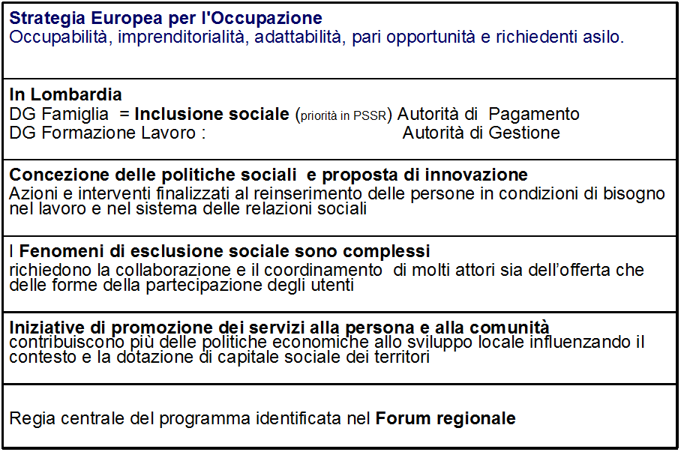

La Regione Lombardia nella fase successiva ha il compito di definire chi sono i soggetti che parteciperanno al Programma CE.
- dà corso alle attività di consultazione e verifica con gli Enti locali, con i partner socio-economici
- provvede alla stesura del documento finale nel quale sono inserite le proposte di progetto, ottiene la approvazione della Giunta regionale e trasmette il documento al Ministero competente(in questo caso il ministero del welfare)
- il ministero, raccolte tutte le proposte delle Regioni che vogliono aderire al Programma trasmette il “documentone” finale alla Commissione europea per l'approvazione

La realizzazione dei progetti dopo l'approvazione della CE comporta

In Lombardia

I progetti finanziati e realizzati sono:
n° 18 nella prima fase e n° 28 nella seconda
ha coinvolto n°250 enti divisi in n°28 partenariati
gli Stati coinvolti n° 19

Seconda parte : Il Comune

La programmazione a livello locale : Il Piano di Zona (PdZ)

Nel settore socio culturale generalmente i temi di interesse si individuano sulla base delle finalità:
- finalità di carattere sociale sono quelle rientranti nell’area degli interventi socio assistenziali e socio sanitari;
- finalità di carattere civile sono quelle rientranti nell’area della tutela e del miglioramento della qualità della vita, della protezione dei diritti della persona, della tutela e valorizzazione dell’ambiente, del soccorso in caso di pubblica emergenza e calamità;
- finalità di carattere culturale sono quelle rientranti nell’area sia della tutela e valorizzazione della cultura, del patrimonio storico ed artistico e della promozione e sviluppo delle attività ad esse connesse, sia delle attività di animazione ricreativa,culturale ed educativa.

La programmazione dei servizi sociali e socio sanitari

Normativa di riferimento

Nell’attuale fase , le funzioni pubbliche sono sempre più affidate "all’autonoma iniziativa dei cittadini e delle loro formazioni sociali" (legge 3 agosto 1999, n. 265, Disposizioni in materia di autonomia e ordinamento degli enti locali, nonché modifiche alla legge 8 giugno 1990, n. 142), mentre i pubblici poteri si concentrano sempre più in un ruolo di lettura dei bisogni e di garanzia della risposta ad essi.

Legge 8 giugno 1990, n. 142, Ordinamento delle autonomie locali, art. 3 viene definito quello che può essere chiamato "il circuito della programmazione locale":
• la Regione indica gli obiettivi generali della programmazione economico-sociale e territoriale e su
questa base ripartisce le risorse destinate al finanziamento del programma di investimenti degli enti
locali;
• Comuni e Province concorrono alla determinazione degli obiettivi contenuti nei piani e nei
programmi dello Stato e delle Regioni e provvedono, per quanto di propria competenza, alla loro
specificazione e attuazione;
• la legge regionale stabilisce forme e modi della partecipazione degli enti locali alla formazione dei
piani e dei programmi regionali e degli altri provvedimenti della Regione;
• la legge regionale indica i criteri e fissa le procedure per gli atti e gli strumenti della
programmazione socio-economica e della pianificazione territoriale dei Comuni e delle Province
rilevanti ai fini dell’attuazione dei programmi regionali;
• la legge regionale disciplina altresì, con norme di carattere generale, modi e procedimenti per la
verifica della compatibilità fra gli strumenti di cui al comma 7 e i programmi regionali, ove
esistenti.

Nelle materie attribuite alla competenza regionale dall’art. 117 della Costituzione, le Regioni hanno, quindi, il potere e il dovere di disciplinare gli strumenti della pianificazione/programmazione, con riferimento ai tre grandi "filoni" dello sviluppo: sociale, economico e territoriale.

Il quadro legislativo di riferimento,caratterizzato dalla contestualità delle tre riforme, che interagiscono con il sistema sociale, socio sanitario e sanitario lombardo
- la riforma sociale
- la riforma istituzionale, la modifica del titolo V della Costituzione
- la riforma sanitaria e i provvedimenti per l'integrazione socio sanitaria

(si suggerisce di rivedere le dispense specifiche sulla materia compresa la L.R.n°3/2008)
impone che i contenuti tengano conto della nuova configurazione del sistema e delle nuove regole
di governo quali:
Caratteristiche
Livelli Essenziali
Federale
Sistemico
Aziendale (Separazione Esternalizzazione Voucherizzazione Sussidiario)
Sostenibile
Leggero
Sviluppo cure domiciliari
Strumenti
Piano socio sanitario
Piani di Zona
Piani strategici
Modalità
Continui
Territorializzati
Sistemici
Negoziati (Accordi di programma - Intese)
Budgetizzati

La slide successiva mostra i livelli istituzionali, le rispettive funzioni e i relativi atti di programmazione
ed ha anche lo scopo di indicare le fonti necessarie alle predisposizione dei progetti

La programmazione a livello comunale

Il Piano di Zona è lo strumento fondamentale attraverso cui i comuni, in collaborazione con tutti i soggetti attivi del territorio, disegnano il sistema integrato degli interventi e dei servizi sociali nella Zona sociale di competenza, coincidente di norma col Distretto Socio Sanitario
I contenuti del Piano di Zona indicati derivano dall' art.19 L.328/2000

Il processo di costruzione dei PdZ si sviluppa attraverso un complicato e delicato intreccio di lavori sia politico e amministrativo sia tecnico prevede la identificazione di:
- Territorio di riferimento: Distretto come “area sistema”
- Organismo politico: Assemblea dei Sindaci = luogo “stabile” della decisionalità politica per quanto riguarda i PdZ
- Organismo di supporto tecnico ed esecutivo = Ufficio di Piano
- Tavoli tecnici e tavoli di rappresentanza del Terzo Settore: luogo di confronto tra programmatori istituzionali e realtà sociale.
Ovviamente il numero dei soggetti coinvolti può aumentare a secondo se l'intenzione è di ampliare intese e accordi ad esempio al mondo produttivo o altro ecc

Le slide successive rappresentano la complicata trama delle relazioni e la tempistica dall'inizio del processo alla approvazione locale del PdZ

Da una analisi condotta su alcuni PdZ sembra che le attività di progetto siano per lo più collegate
- all'area dell'integrazione socio sanitaria
- ad attività sperimentali

Compiti:
Leggere il Piano di Zona del proprio comune di residenza;
Leggere un progetto cercando di raccogliere elementi utili alla costruzione di ipotesi progettuali che tengano in evidenza le caratteristiche di innovazione europea, le possibili linee di sinergia territoriale.
Compilare la scheda sulla base delle considerazioni fatte in aula per la prossima lezione

